Московский Государственный Медико-Стоматологический Университет

Стоматологический факультет, дневное отделение

Кафедра лучевой диагностики

Заведующий кафедрой:
д.м.н., профессор Васильев А.Ю.

Преподаватель:
к.м.н., доцент Лежнев Д.А.

Реферат

по теме: «Лучевая диагностика артритов»

Мартынов Дмитрий Викторович

Москва, 2006 год

Введение

Артриты различной этиологии занимают одно из ведущих мест в структуре заболеваемости и являются основной причиной ранней утраты трудоспособности [Насонова В.А., 1997, Фоломеева О.М., 2001, Scott D.L., 2002]. Рост заболеваемости артритами послужил одним из оснований, побудивших Всемирную организацию здравоохранения объявить период с 2000 по 2010 гг. "Декадой борьбы с заболеваниями костей и суставов".

Своевременная и достоверная диагностика артритов, несмотря на внедрение в клиническую практику новых методов медицинской визуализации, представляет на сегодняшний день не решенную окончательно проблему. Наибольшие диагностические трудности представляют латентно протекающие формы артритов, при которых, как правило, имеет место позднее назначение адекватной терапии.

Лучевые методы исследования занимают ведущие позиции в диагностике заболеваний опорно-двигательного аппарата, включая и заболевания суставов. Основной методикой рентгенологических исследования при артритах является рентгенография пораженного сустава в двух стандартных проекциях. По показаниям проводят исследование в дополнительных проекциях, артрографию, томографию, электрорентгенографию. При исследовании мелких суставов используют рентгенографию с прямым увеличением изображения. Между тем, рентгенологическая картина не всегда отражает начальные проявления артритов, а оценка динамики заболевания в процессе лечения с помощью данного метода зачастую проблематична. Кроме того, рентгенологическое исследование суставов редко позволяет определить активность воспалительного процесса, даже при установленном факте наличия артрита. Поэтому для полноценного лучевого исследования пациентов с артритами в дополнение к рентгенографии применяются другие методы медицинской визуализации.

Рентгенография пораженного сустава

Рентгенологическая симптоматика артритов многообразна и включает следующие признаки:
- околосуставной остеопороз, который является первым и наиболее постоянным рентгенологическим симптомом при артрите
- Сужение суставной щели в связи с деструктивными изменениями суставного хряща;
- Краевые костные дефекты (узуры) на суставных поверхностях как следствие деструктивных процессов;
- Наличие очагов деструкции (чаще в виде кист) в околосуставных участках костей.
- В некоторых суставах (например, в крестцово-подвздошных) при артрите развивается не остеопороз, а остеосклероз.
- При инфекционных артритах, в том числе при туберкулезном, отмечается наличие секвестров.
- При ряде артритов (например, сифилитическом), а также в случае развития артрита у больного остеомиелитом, могут отмечаться периостальные наложения в области метафизов длинных трубчатых костей.
- Рентгенологически при токсико-аллергических формах бруцеллезного артрита изменений не выявляется. Инфицирование сустава приводит к развитию деструктивных изменений, но разрушение костной ткани наблюдается редко. Рентгенологические изменения чаще выявляются в локтевых и коленных суставах: очаговой остеопороз, сужение суставной щели, склеротические изменения. Поверхности крестцово-подвздошных суставов обычно неровные, изъедены, обнаруживаются округлой формы очаги деструкции, сужение суставных щелей и их анкилоз.
- Рентгенографически в ранней стадии при гнойном артрите выявляется сужение суставной щели; контуры сустава неровные, бахромчатые. Отмечается симптом шинца. В отдельных случаях возникает септический некроз одного из эпифизов. Разрушение связочного аппарата приводит к развитию подвывихов, вывихов и смещению костей.
- Как результат хронического артрита возможны краевые костные разрастания эпифизов (признак вторичного остеоартроза), вывихи и подвывихи суставов.

Дополнительные методы

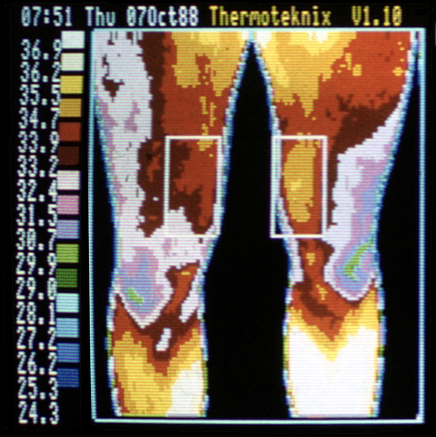
Дополнительную информацию дает термография, с помощью которой устанавливают изменения местного теплообмена, характерные для артритов.

С помощью ультразвукового сканирования определяют выпот в полости сустава, особенно при небольшом его количестве, а также изменения в параартикулярных тканях. Радионуклидное исследование позволяет оценить реакцию костной ткани и активность воспалительного процесса.
Термограмма нижних конечностей при ревматоидном артрите: повышение кожной температуры в области пораженного левого коленного сустава.

В 2002 году было разработано новое контрастное вещество позволяющее сделать доступной раннюю диагностику артрита с использованием магнитно-резонансной томографии (МРТ). Оно было разработано профессором Джеральдом Роузеном (Gerald Rosen) из Института биотехнологий Университета штата Мериленд совместно с Ц.С. Винальски (C.S. Winalski) из Медицинской школы Гарвардского университета. Оно представляет собой положительно заряженный оксид азота связанный с полимером дендримером. Оно плотно связывается с отрицательно заряженными протеогликанами, входящими в структуру хряща, в тех же концентрациях, что и гадолин. Преимущество этого вещества состоит в том, что оно имеет больше положительных зарядов и лучше видно на снимках МРТ.

Сцинтиграфия в диагностике артритов различной этиологии

Возможности ядерной медицины широко используются в комплексе лучевой диагностики в артрологии. Наиболее распространенным в отечественной медицине методом радионуклидного исследования больных с суставным синдромом является остеосцинтиграфия, обеспечивающая, в первую очередь, топическую диагностику поражения суставов [Касаткин Ю.Н., 2003, Поцыбина В.В., 2003]. Однако, несмотря на высокую чувствительность метода, остеосцинтиграфия, обладает низкой специфичностью в дифференцировании воспалительных и дегенеративно-дистрофических изменений, а также в установлении подострого, латентно протекающего воспаления [Buell U., 1999, Liberatore M., 1992].

Современным направлением ядерной медицины, нашедшим применение и в артрологии, является индикация очагов воспаления на основании как неспецифических, так и специфических механизмов аккумуляции радиофармацевтических препаратов (РФП) в зоне патологического процесса. Наиболее эффективным неспецифическим радионуклидным методом диагностики воспалительных процессов суставов по данным иностранных публикаций признана сцинтиграфия с коллоидными препаратами, меченными 99mТс [Buell U., 1999]. Способность данных РФП накапливаться преимущественно в макрофагах позволяет выявлять не только активные, но и скрытые, латентно протекающие формы воспаления [Liberatore M., 1992, Buell U., 1999, Palosaari K., 2004]. В последние годы в зарубежной литературе появились сообщения о применении коллоидных комплексов в качестве специфического метода индикации воспаления, используя их непосредственно для мечения лейкоцитов in vitro [McClelland C.M., 2003]. Однако сцинтиграфическая диагностика воспаления в отечественной медицине используется ограниченно, а лейкоцитарная метка с коллоидными комплексами 99mТс в целях индикации артритов до настоящего времени в России вообще не применялась. В то же время использование фармакокинетики данного РФП могло бы восполнить такой пробел, как отсутствие сцинтиграфических критериев определения степени активности воспалительного процесса и выявить особенности сцинтиграфической картины при разных нозологических формах артритов.

Существенный клинический интерес представляет анализ результатов сцинтиграфической картины при использовании меченых коллоидными комплексами 99mТс лейкоцитов при различных нозологических формах. Полученные результаты позволили выявить определенные закономерности в локализации и степени накопления РФП в зависимости от нозологических форм заболевания. Так, закономерности локализации аккумуляции РФП согласовывались с литературными данными о характере вовлечении в воспалительный процесс определенных суставов, что в частности по отношению к ревматоидному артриту характеризовалось симметричным поражением с преимущественным вовлечением лучезапястных, проксимальных межфаланговых, пястно-фаланговых и коленных суставов. Типичная локализация поражения суставов стоп и лучезапястных суставов в сочетании с отсутствием воспалительных изменений тазобедренных и плечевых суставов соответствовала характеру распространения воспалительного процесса при подагрическом артрите. Особенностью локализации аккумуляции РФП у пациентов болезнью Бехтерева явилось вовлечение в процесс крупных суставов при их симметричности. Преимущественно двухсторонний характер поражения коленных и мелких суставов кистей и стоп имело место при СКВ.

Анализ степени накопления РФП позволил выявить статистически значимые различия в степени накопления индикатора при различных нозологических формах артритов. Так, достоверно более низкие показатели степени накопления наблюдались при реактивных артритах, болезни Бехтерева, СКВ и остеоартрозе по сравнению с РА. Отсутствовали статистически значимые отличия между степенью накопления РФП при ревматоидном артрите и подагрическом артрите. Особого внимания заслуживает факт наибольшей степени накопления РФП у больных псориатическим артритом, что говорит о более выраженном поражении суставных структур при данном заболевании.

Используемая литература

1. Медицинская Энциклопедия 2003
2. Беневоленская Л.И. и Бржезовский М.М. Эпидемиология ревматических болезней, с. 98, М., 1988
3. Клиническая ревматология, под ред. X. Каррея, пер. с англ., М., 1990
4. Клиническая рентгенорадиология, под ред. Г.А. Зедгенидзе, т. 3, М., 1983
5. Рейнберг С.А. Рентгенодиагностика заболеваний костей и суставов, т. 2, с. 535, М., 1964
6. Зоркальцев М.А. Сцинтиграфия с лейкоцитами, меченными 99mTc- наноцисом в диагностике артритов различной этиологии, Санкт-Петербург, 2006
7. Интернет.

